RUGĂCIUNEA DE MIJLOCIRE
SORA MEA, PRIETENA MEA
LUCRAREA ÎN  GRUPE MICI | EVANGHELIZARE PRIN  ÎMPRIETENIRE | PLANTEAZĂ O SĂMÂNȚĂ | LUCRAREA PENTRU  CEI DE LÂNGĂ NOI | LUCRAREA DE  CONSOLIDARE

O lucrare PENTRU fiecare femeie
Eu voi merge.Voi atinge lumea mea.
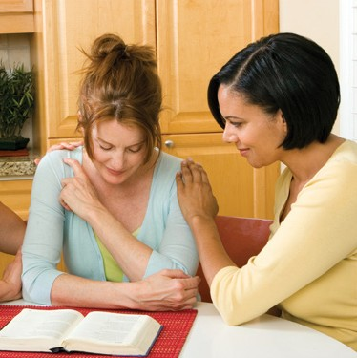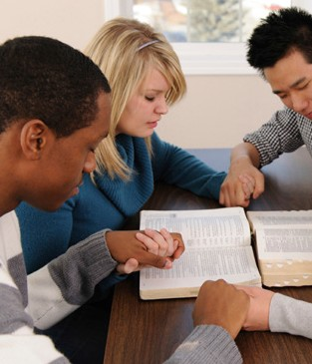

LICRAREA DE LUCRAREA DE VIZITARE
RECÂȘTIGAREA MEMBRILOR
CASELE SPERANȚEI ȘI  ALE VINDECĂRII | LUCRAREA DE UCENICIE | B=B (BIBLIA= BOTEZ) | LUCRAREA ÎN  PENITENCIARE

Fiecare femeie, de oriunde, face o lucrare pentru Isus, de la predicarea Cuvântului până la trăirea Cuvântului. Fiecare femeie poate să atingă o inimă și să ajungă la cineva cu dragostea lui Isus. Aceasta este ceea ce numim Implicarea membrilor în totalitate (IMT). Evrei 13,16 este motivația noastră: „Și să nu dați uitării binefacerea și dărnicia...”.
Oferă ceea ce ai. Oferă în dar lucrarea ta. Conectează-te, stabilește relații și arată dragostea lui Dumnezeu femeilor din jurul tău. Există o lucrare de făcut pentru fiecare femeie.

.

Download the entire packet at
women.adventist.org

Femeile împreună în slujirea lui Dumnezeu.
Departament Misiunea Femeii
Conferința Generală a Adventiștilor de Ziua a Șaptea

